工业视觉检测项目交付流程——三端稳压管案例版
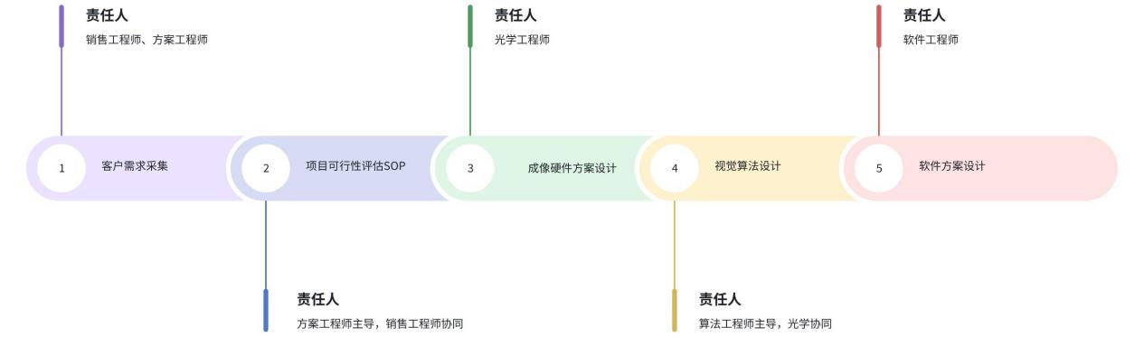

一、需求收集
目标：把“客户要解决的问题”变成“工程师听得懂的需求”

关键细节
维度检测对象、缺陷类型、节拍要求、产线现状、样品数量、现场环境、决策指标、数据接口 | 必须问清的内容物料名称、材质（金属/塑料/玻璃）、尺寸（mm）、颜色、形态（片状/块状/异形）划痕、凹坑、缺料、脏污、字符缺失、尺寸超差、装配错位……要拿到样品产线速度（件/分钟）、单件检测允许耗时（ms 级）现有设备品牌型号、是否预留工位、供电（220V/380V）、气源、空间尺寸OK 样品 ≥ 50 个，NG 样品 ≥ 30 个（不足需用缺陷生成算法补足）温度、湿度、粉尘、光照变化（室内/户外、夜班无照明等）误检率允许范围（≤1%？≤0.1%？）、漏检率硬性要求是否对接 MES / ERP / PLC、是否需要 NG 报警、是否统计 SPC

产出物
- 《需求调研清单》
- 客户签字盖章的样品确认单（重要！后期扯皮的关键证据）
- 现场视频、照片 ≥ 10 张

Demo样例

第一部分 生产厂家原始需求（客户原始需求）

1. 项目背景
本厂来料为 TO-220 封装三端稳压器直插元器件，在插件生产工序中，多次因元器件引脚不良导致插件机卡料、虚焊、焊接不良、批量返工问题。现需上线机器视觉在线检测设备，对来料三端稳压器引脚做全检，拦截引脚不良产品，保障后端插件生产良率。

2. 检测对象
产品：TO-220 封装三端稳压器（3 引脚直插封装，带散热固定安装孔） 检测工位：来料上料后、插件工序前在线视觉检测

3. 厂家明确检测需求
- 需区分三类产品状态：引脚歪斜不良品、引脚断裂不良品、外观合格品，分别对应我方提供的 3 张实拍样品图片作为判定依据；
- 必须实现两种核心引脚缺陷拦截： （1）歪脚缺陷：任意引脚出现弯曲、倾斜、偏移、不平行等变形不良偏差≤0.07mm，需判定不良并自动剔除； （2）断脚缺陷：任意引脚出现断裂、缺脚、引脚长度偏短、引脚缺失类不良，需判定不良并自动剔除；
- 合格产品要求：三根引脚笔直、长短一致、间距均匀无变形；
- 设备需根据检测结果自动分选，合格品、歪脚不良品、断脚不良品需分三个料道收纳，不可混料；
- 要求缺陷不能漏检，误检率控制在范围：缺陷漏检率≤0.03%，整体误检率≤0.1%，可保存不良图片用于品质追溯；
- 设备节拍匹配现有产线速度400PCS，不能成为产线瓶颈。

4. 附原始参考样品
- 样品 1：引脚歪斜不良样品（附图 1）
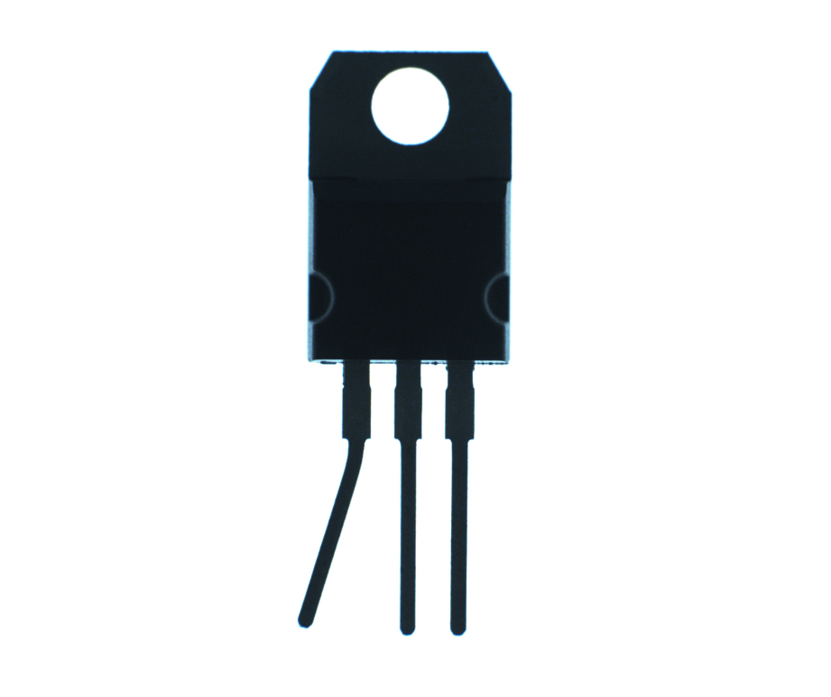
- 样品 2：引脚断裂不良样品（附图2）
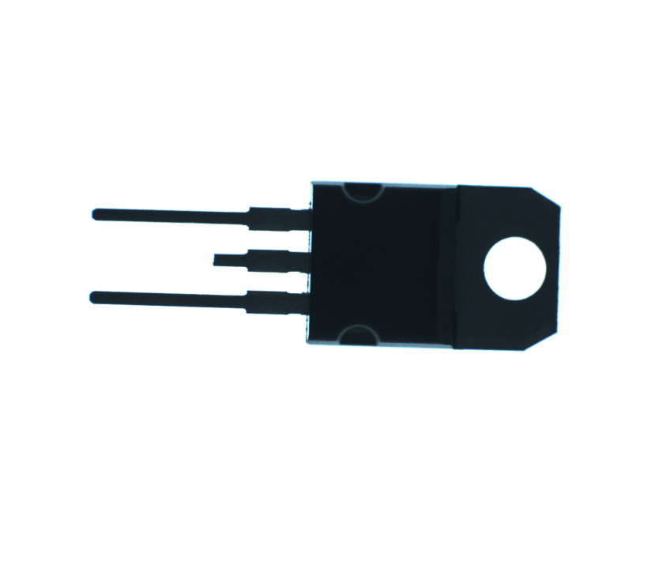
- 样品 3：外观合格标准样品（附图 3）
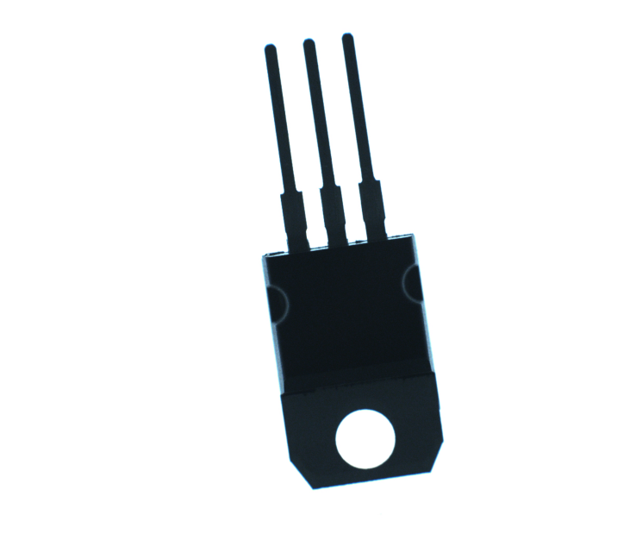

5. 厂家交付期望
- 视觉检测程序可基于我方提供的样品完成模板标定、缺陷库搭建；
- 设备输出 OK、NG - 歪脚、NG - 断脚三类开关量信号对接分选机构；
- 提供可视化操作界面，支持阈值微调、样品调取、数据统计。

视觉技术经理需求细化方案（模版）

一、产品基础信息细化
- 封装规格：TO-220 直插封装，3 根引出引脚，封装顶部带 Φ4.5mm 散热固定安装圆孔；
- 检测物料形态：散装来料，设备需配置上料定位机构，保证物料拍摄姿态统一；
- 成像方案选型：采用背光源打光，获取元器件轮廓二值化图像，消除表面色差干扰，精准提取引脚边缘。

二、检测项目、判定标准、阈值细化

（一）标准合格品（参考附图 3）
- 尺寸要求：引脚间距保持设计标准值，相邻引脚间距偏差≤0.07mm；
- 外观要求：引脚无歪斜、弯折、断脚；
- 输出判定：满足以上全部条件，输出信号【OK】，物料流入合格料仓。

（二）缺陷类型 1：引脚歪斜（NG - 歪脚，参考附图 1）
- 缺陷特征细化：单根引脚侧向弯折，引脚垂直度超出允许范围，与另外两根引脚不平行；
- 量化判定规则：
- 任意引脚倾斜角度＞3°；
- 引脚水平位置偏移＞±0.07mm； 满足任一条件，判定为引脚歪斜不良；
- 设备动作：输出【NG1 - 歪脚】信号，分选机构将物料推入歪脚不良专用料盒；
- 扩展兼容检测：同步识别引脚扭曲、引脚向内 / 向外倒伏、多引脚偏移类同类缺陷。

（三）缺陷类型 2：引脚断裂（NG - 断脚，参考附图 2）
- 缺陷特征细化：中间引脚发生断裂，有效引脚长度远低于标准值，引脚轮廓缺失；
- 量化判定规则：
- 图像内引脚轮廓缺失、引脚数量不足 3 根； 满足任一条件，判定为引脚断裂不良；
- 设备动作：输出【NG2 - 断脚】信号，分选机构将物料推入断脚不良专用料盒；
- 扩展兼容检测：覆盖缺脚、短脚、引脚根部折断、引脚剪切异常类所有长度缺失缺陷。

三、设备技术参数细化（整体机台）
- 单颗物料单次拍照检测耗时≤150ms，支持最高 600PCS / 分钟产线节拍；
- 算法性能要求：缺陷漏检率≤0.03%，整体误检率≤0.1%；
- 数据存储要求：所有 NG 产品自动保存原图，按缺陷类型分类文件夹存储，至少支持 30 天图片本地存储；
- 功能细化：
- 支持标准样品一键标定模板，支持多组产品配方保存调用；
- 支持软件运行日志查看；
- 支持 OK、NG1、NG2 三类产量实时统计，可导出 Excel 生产报表；
- 支持历史不良图片检索、回放，用于品质异常追溯与算法迭代优化。

附件清单
附件 1：TO-220 三端稳压器 - 引脚歪斜不良实拍图 附件 2：TO-220 三端稳压器 - 引脚断裂不良实拍图 附件 3：TO-220 三端稳压器 - 外观合格标准样品实拍图

二、视觉项目可行性评估SOP
目标：根据需求评估可落地的视觉系统设计
接需求后必须在 30 ~60分钟内跑完下表，结论必须 100% 报给销售和方案组，签不了单就果断拒

定位类 · 5 步评估
- 精度历史对照：我们做过的定位精度最高 0.005mm，客户 ±0.12mm 看似不难，但不一定
- 物料硬度 + 尺寸：越软/越大的物料精度越差；手机屏（100mm）分界线——比手机屏小可做到 0.1mm，比手机屏大到 1m 难做 0.1mm
- 单像素精度反推：整体 0.12mm 三等分给机构/运动/视觉，视觉拿 0.04mm，再 1/3 给过渡带 → 单像素 = 0.013mm/pixel
- 三项精度测试：静态精度（≤1 像素）→ 动态精度（≤2-3 像素）→ CPK（≥1.33），全部通过才进商务
- 对客户要求：短悬臂 + 大理石平台 + 直线电机 + 静止拍照优先 + 特征覆盖全视野

测量类 · 4 步评估
- 偏差极限：单像素 0.01mm 时，与 OMM 真值偏差 ±0.03mm；客户要求 0 偏差 = 不可做
- 公差 1/10 选相机：客户要 ±0.12mm → 单像素 0.012mm → 实测偏差 ±0.036mm（3 像素）
- 物料特性：尺寸越小，XY 精度越高、角度精度越差；尺寸越大反之
- 对客户要求：静止拍照 + 长焦/远心镜头 + 特征覆盖全视野 + 过渡带 ≤ 3 像素
测量类项目验收硬指标：GRR（重复性再现性）+ Correlation（与 OMM 真值相关性）≥ 85%

识别类 · 3 步评估
- 读码极限：用读码器可做 99.99%；OCR 用深度学习 CPU 版在 95%-99.95% 之间，99.95% 要求字符角度 ±20° 以内
- 格式极限：VeriCode 需专用加密狗，解码 200ms 以上，最小码 0.28×0.28mm；条码宽度 ≥10mil，60-122mm；OCR 字符高度 ≥ 12/528×分辨率
- 硬卡线：中文标签不做；耗时 ≤40ms 的 OCR 不做；OCR+OCV 同步项目难度倍增，需提前评估

检测类 · 3 步评估
- 物料种类：玻璃有白/黑/电路玻璃，客户只说"白玻璃"就开做 = 必翻车；要逐种物料匹配算法
- 成像 + 检出标准：打光是本质问题，眼睛看不清的缺陷必须放弃；灰度差 ≥20 + 面积 ≥4×4 像素为通用基线
- 漏检 vs 过检 优先级：客户要 99.99% 检出率几乎做不到（爬坡到 98% 已极限），必须让客户明确"漏检优先"还是"过检优先"
检测类验收四象限：TP/FP/TN/FN → 精确率=TP/(TP+FP)（抗干扰）+ 召回率=TP/(TP+FN)（检出能力）。两指标天然互斥，和客户对齐侧重点再开做

责任人/时长
- 责任人：销售工程、方案经理
- 时长：30~60分钟

产出物
- 可行性评估表

Demo样例可行性评估表
检测区域 | 不良项 | 规格 | 工位 | 可行性 | 备注
正面 | 断脚 | 脚轮廓缺失、引脚数量不足 3 根； 满足任一条件，判定为引脚断裂不良 | 工位1 | A | 中间引脚发生断裂，有效引脚长度远低于标准值，引脚轮廓缺失
正面 | 歪脚 | 单根引脚侧向弯折，引脚垂直度超出允许范围，与另外两根引脚不平行  量化判定规则：  - 任意引脚倾斜角度＞3°；  - 引脚水平位置偏移＞±0.05mm； 满足任一条件，判定为引脚歪斜不良； | 工位1 | B | 单根引脚侧向弯折，引脚垂直度超出允许范围，与另外两根引脚不平行
注：A代表可检测，风险较低；B代表大部分可检测，部分会漏检或误检，有一定的风险；C代表小部分可检测，大部分会漏检或误检，风险极高

三、成像硬件方案设计
目标：根据需求输出可落地的视觉系统成像硬件设计
子项：光学硬件选型
设计内容：相机（面阵/线阵/3D）、镜头（远心/普通）、光源（环形/条形/同轴/背光）

产出物
- 《光学成像方案技术方案书》

责任人 / 时长
- 责任人：光学工程师
- 时长：1–2 天（不含算法预演调优）

Demo样例光学方案设计方案，相机分辨率、镜头、光源选型过程
相机分辨率、镜头焦距、帧率完整选型推导文档

1、设计输入参数汇总
- 检测视野：水平 $FOV_{H}=50\text{mm}$，垂直 $FOV_{V}=50\text{mm}$
- 系统检测精度要求：$Acc_{req}=0.07\text{mm}$
- 算法识别约束：缺陷、边缘最小识别单元为 $2×2$ 像素
- 相机最大安装工作距离：$WD≤400\text{mm}$
- 产线节拍约束：单颗产品总检测 CT 时间 $<150\text{ms}$

2、像素当量约束推导

1. 系统精度计算公式
系统最小可识别物理精度 = 算法最小识别像素宽度 × 像素当量
$$Acc_{sys}=2×P$$
其中：$P$ 为像素当量（mm / 像素）。
根据精度要求：
$$2×P≤Acc_{req}$$

2. 最大允许像素当量
$$P_{max}≤\frac{Acc_{req}}{2}=\frac{0.07}{2}=0.035\text{mm/像素}$$

3、相机最小分辨率计算

1. 理论最小单边像素
$$W_{pix(min)}=H_{pix(min)}=\frac{FOV}{P_{max}}=\frac{50}{0.035}≈1428.57\text{像素}$$

2. 叠加 10% 工程安全余量（补偿镜头畸变、物料偏移、边缘精度衰减）
$$W_{pix(推荐)}=1428.57×1.1≈1571.42\text{像素}$$

3.选型要求
相机分辨率至少不低于2448 × 2048像素，常规选用 500万像素网口面阵。

4、基于 CT＜150ms 节拍的相机帧率选型推导

1. 时间分配原则
单颗总检测周期包含：相机曝光图像传输、图像预处理、算法检测运算、IO 通讯与分选机构动作。
工程上分配图像采集 + 传输耗时不超过总节拍的 40%，避免算法与机构动作超时：
$$T_{帧(max)}=150×40$$

2. 理论最低帧率计算
$$FPS_{min}=\frac{1}{T_{帧(max)}}=\frac{1}{0.06}≈16.67\text{fps}$$

3. 工程安全余量修正
考虑 2448 × 2048 分辨率图像数据量大、光照变化导致曝光时长波动、千兆网传输抖动，预留 30% 安全系数：
$$FPS_{推荐}=16.67×1.3≈21.67\text{fps}$$

4. 标准帧率选型与校验
向上选取工业相机标准帧率：≥25fps，推荐选用 30fps 相机。
以 30fps 为例反向校验：
$$T_{单帧}=\frac{1}{30}≈33.33\text{ms}<60\text{ms}$$
单帧采集传输仅占用 33.33ms，剩余时间可充分保障图像预处理、引脚歪斜 / 断脚算法检测、信号输出及分选机构动作，稳定满足单颗 CT＜150ms 的产线节拍约束。

5、最终硬件选型结论
- 相机分辨率：2448 × 2048；
- 相机帧率：不低于 25fps，推荐 30fps，满足 150ms 产线节拍约束；

6、实际选型过程
在相机厂商的选型列表中填入选型信息。
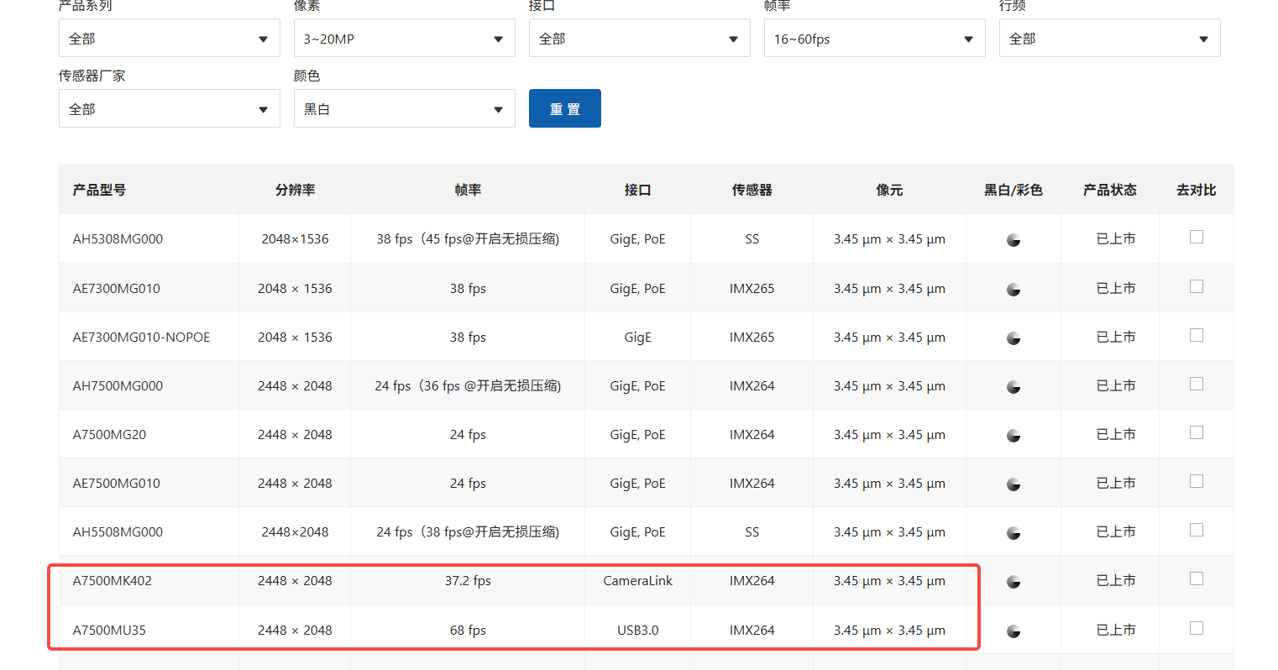
由此信息，相机型号为A7500MK402、A7500MK402都可以，如果后续对相机读取数据时延要求高可以选择68fps相机，后续需要对比下价格，我们选择的相机分辨率为2448*2048，像元大小为3.45um。
根据光学成像相似公式：$FOV=\frac{\text{靶面尺寸}×\text{工作距离}}{\text{镜头焦距}}$
代入推导公式，可得理论计算所需焦距：$56.52\text{mm}$，为保证完整覆盖 50mm 视野，向下选取标准小于56mm 定焦工业镜头。在镜头厂商我们填入筛选信息，可以得到相机具体型号，例如本例程中我们选择50mm镜头，型号为MVL-MF5028M-5MPE。
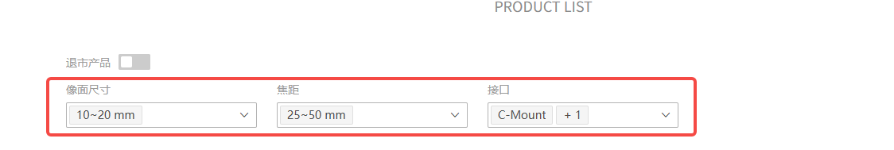
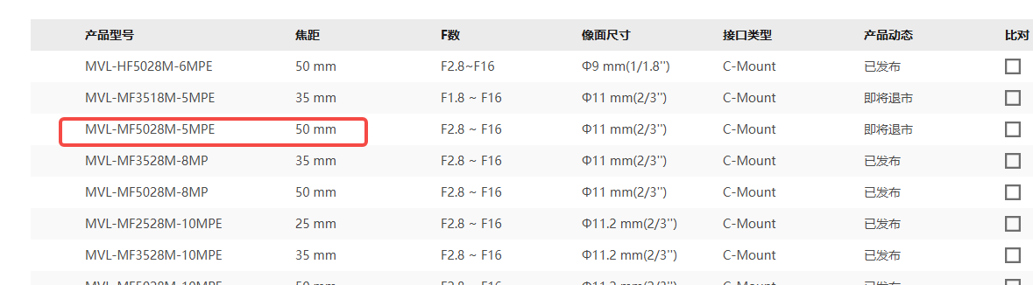
至此，我们确认了相机型号、镜头型号，结合视野要求，我们可以推算出相机工作距离WD。
$$f=\frac{\text{靶面高度}×\text{工作距离}}{FOV_{V}}$$
为保证水平、垂直方向验算的刚好覆盖 50mm 视野所需安装距离约 354mm。在该条件下：
$$\text{像素当量}P=\text{像元尺寸}×\frac{WD}{f}$$
$$P=3.45×\frac{354}{50}$$
$$P≈25μ\text{m/像素}$$
同时基于算法 2×2 像素最小识别单元，系统可实现最小识别精度：
$$Acc_{sys}=2×25=50μ\text{m}$$
精度校验：设计要求精度 70μm，当前系统精度50μm，满足检测精度需求。
光源选型：本例程需要清洗的轮廓，可以采用白色背光源打光。考虑到视野为50*50，尺寸可以选择120*120。

光学安装方案
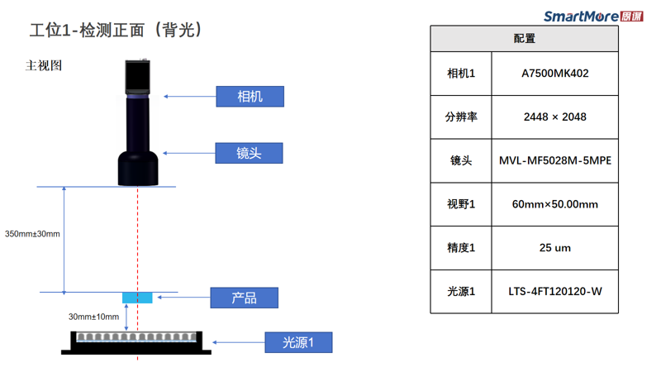
成像效果
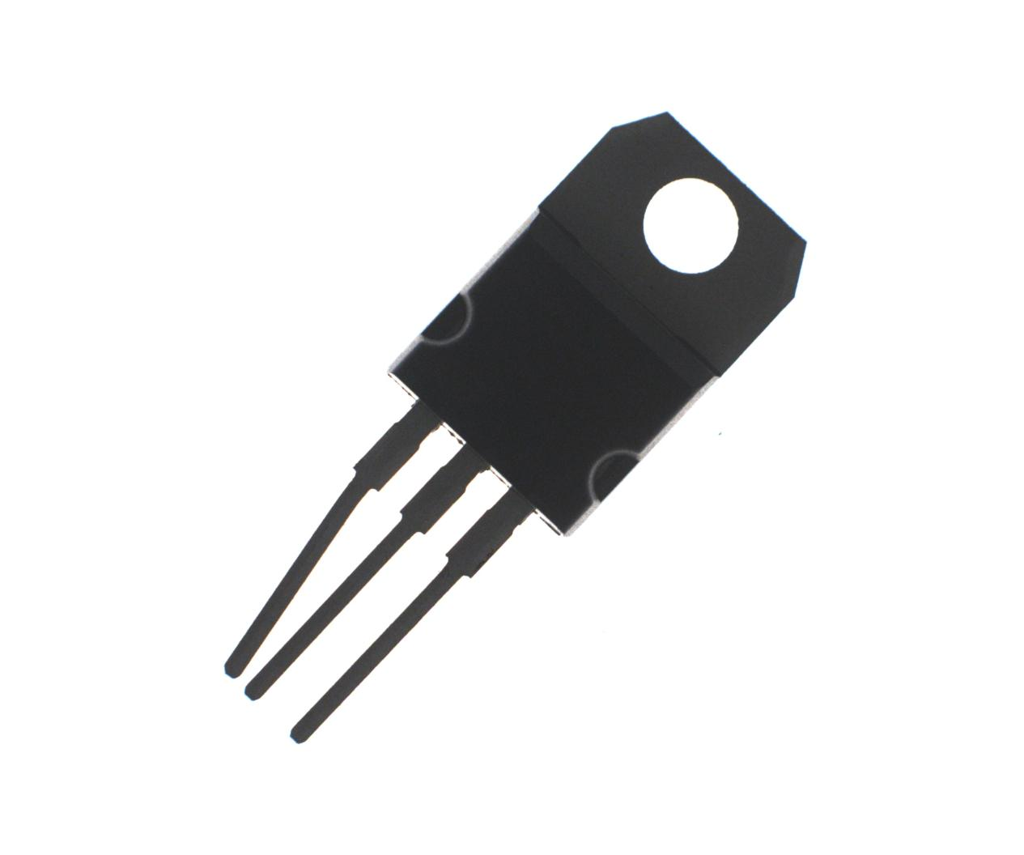

四、算法设计
目标：根据检测项与光学数据设计算法方案

传统算法 vs 深度学习算法
传统算法优点：数据少、规则明确缺点：复杂缺陷弱、抗干扰差、性能有上限、开发周期长、维护难 | 深度学习算法优点：复杂目标强、抗环境强、维护简单、数据越多性能越好缺点：数据量大、实验周期长

选型决策
- 形态/纹理简单 + 规则明确 → 传统形态
- 纹理复杂 + 规则不清晰 → 检测类项目几乎必选深度学习

产出物
- 算法预演结论、出检测率报告（OK 准确率、NG 召回率、节拍耗时）
- 算法方案

责任人 / 时长
- 责任人：算法工程师
- 时长：3–7 天（不含算法预演调优）

Demo案例算法方案
算法选型：本例程采用检测模型+分割模型的深度模型串联的方式。检测采用轻量化模型，快速定位引脚特征；分类采用高精度模型对引脚特征进行分类。

算法性能：在样本数据集（150个样品）中能取得0漏检与0误检的完美效果。满足
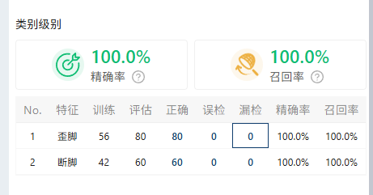
算法耗时：在RTX3090显卡下，推理耗时平均在21ms，满足系统CT时间要求。
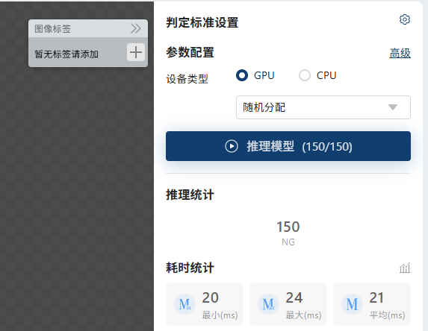
P0:AI大模型评判，上传模型测试(P1)、上传代码评判过程、复核时老师检查上传的图片。

五、软件设计
目标：设计算法运行软件

产出物
- 算法运行软件（定制开发or成熟工业软件）

责任人 / 时长
- 责任人：软件工程师工
- 时长：2–3 天（不含算法预演调优）

Demo案例软件
软件需求：在需求单中我们可以得到整理机台的需求，其中1、3、4为软件需求。
- 单颗物料单次拍照检测耗时≤150ms，支持最高 600PCS / 分钟产线节拍；
- 算法性能要求：缺陷漏检率≤0.03%，整体误检率≤0.1%；
- 数据存储要求：所有 NG 产品自动保存原图，按缺陷类型分类文件夹存储，至少支持 30 天图片本地存储；
- 功能细化：
- 支持标准样品一键标定模板，支持多组产品配方保存调用；
- 支持软件运行日志查看；
- 支持 OK、NG1、NG2 三类产量实时统计，可导出 Excel 生产报表；
- 支持历史不良图片检索、回放，用于品质异常追溯与算法迭代优化。
软件UI与运行效果
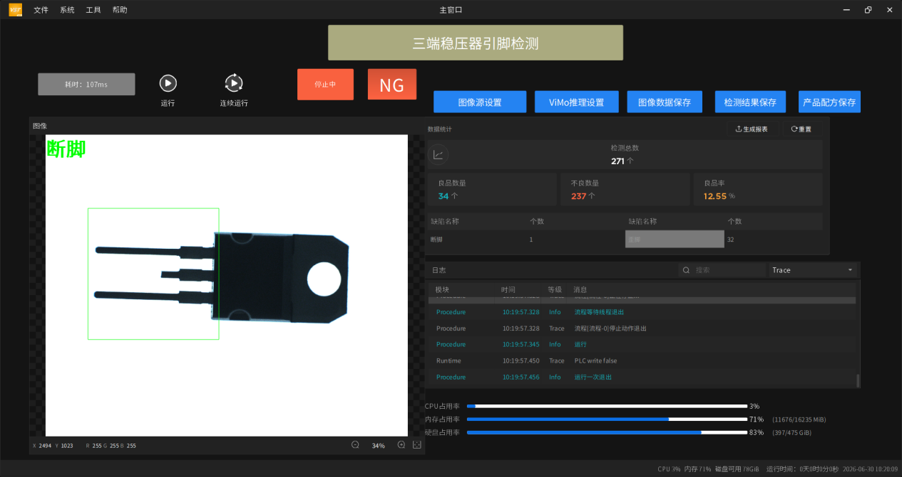
测试数据集上运行效果，对比文件名与识别特征。
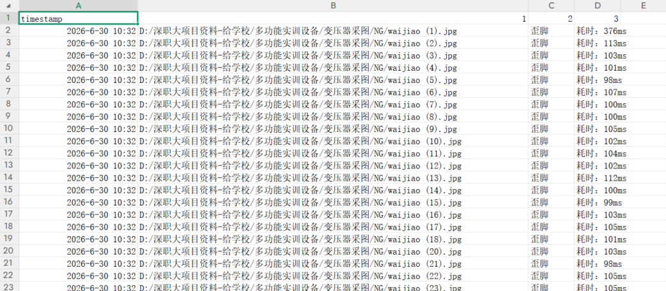
OK、NG1、NG2 三类产量实时统计
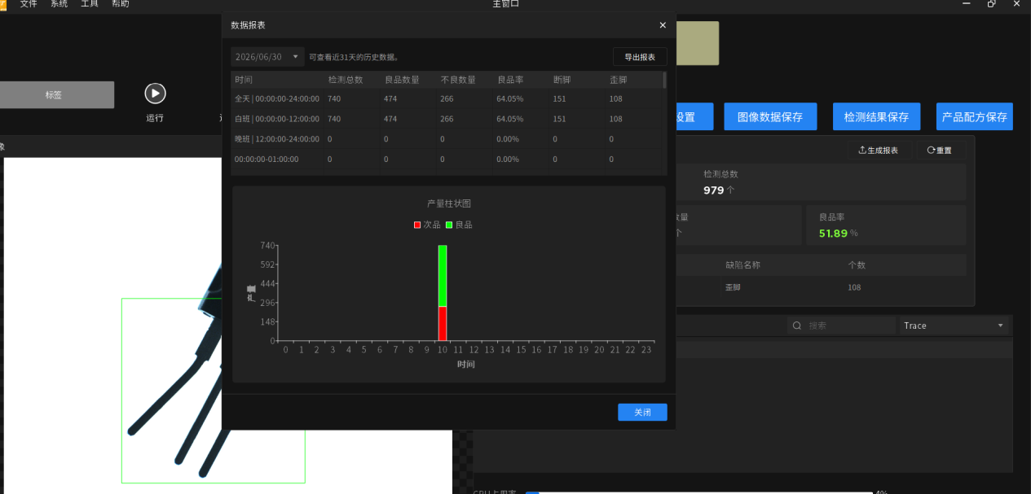
NG 产品自动保存原图
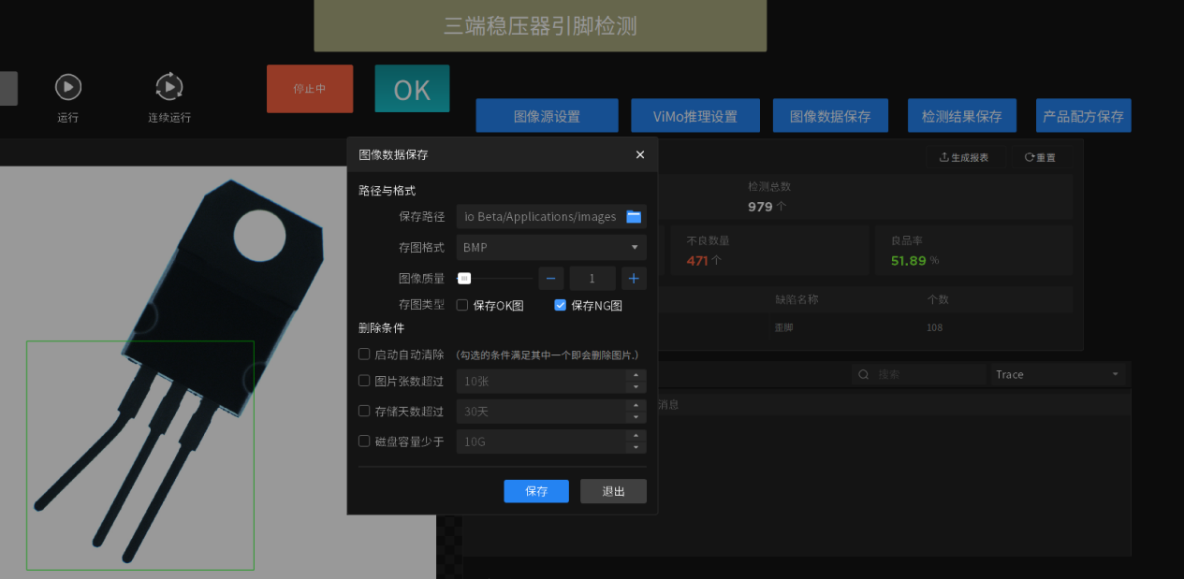
如何评价：
1.学生上传运行截图，利用视觉大模型评价图片，准确率不好保证；
2.上传软件代码（项目会很大，依赖包多）
3.产品需求文档PRD，架构设计报告

P0:还需要细化每一步骤的评价标准文件，这创建实训项目时上传对应的评价标准文件。

